Indicação Nº 504/2025Indicação Nº 504/2025

EMENTA: INDICO AO EXMO. SR. PREFEITO MUNICIPAL PAULO DE OLIVEIRA E SILVA QUE, POR INTERMÉDIO DA SECRETARIA COMPETENTE, REALIZE A REVITALIZAÇÃO DA CALÇADA DA PRAÇA VEREADOR MANOEL FERNANDES DE BARROS, BAIRRO JARDIM MARIA BONATI BORDIGNON.

SENHOR PRESIDENTE,
SENHORES E SENHORAS VEREADORES(AS),

Apresento a V.Exa., nos termos do Art. 160 do Regimento Interno, a presente Indicação, a ser encaminhada ao Exmo. Senhor Prefeito Municipal Paulo de Oliveira e Silva, juntamente com a Secretaria competente, solicitando a revitalização do passeio público e roçagem do mato e limpeza da Praça Vereador Manoel Fernandes de Barros.
Por meio da Indicação n° 177/2025 foi solicitada a retirada de tronco de árvore que danificou a calçada, revitalização do passeio público e roçagem do mato e limpeza da Praça Vereador Manoel Fernandes de Barros.
O tronco de árvore foi retirado do local, contudo, não fora realizada a revitalização do passeio público, conforme fotos abaixo, o que vem causando transtornos aos moradores do bairro e pedestres que ali transitam, provocando insegurança e principalmente riscos de acidentes.
Ainda, a Praça Vereador Manoel Fernandes de Barros é um espaço público essencial para o lazer e interação social dos moradores. A falta de manutenção adequada inviabiliza sua utilização plena.
As ruas, vias e calçadas da cidade precisam estar e permanecer continuamente em condições de proporcionar segurança a todos que transitam por elas.
Diante do exposto, solicitamos que o Executivo Municipal adote as providências necessárias para a execução do serviço mencionado, visando garantir maior segurança à população.

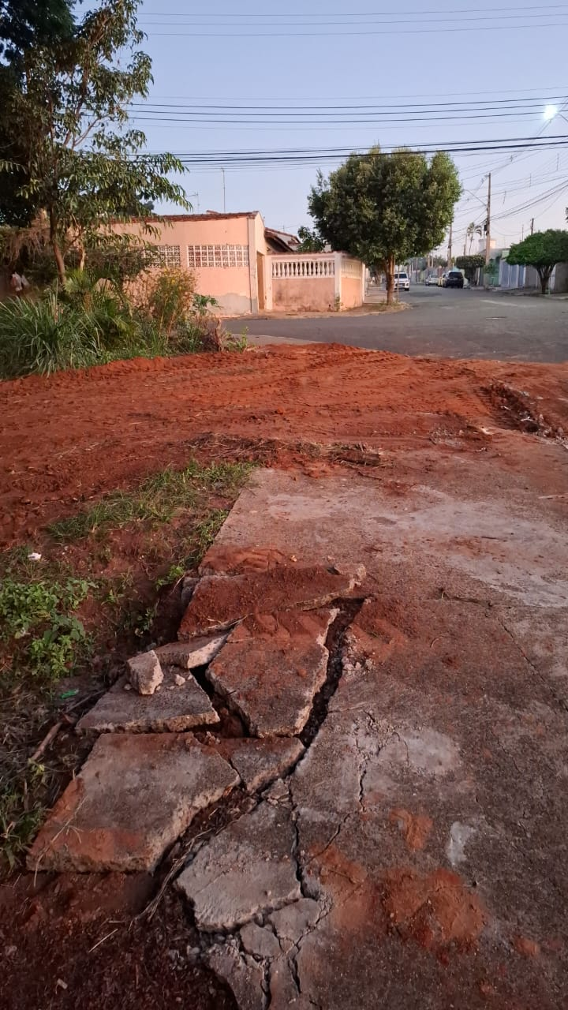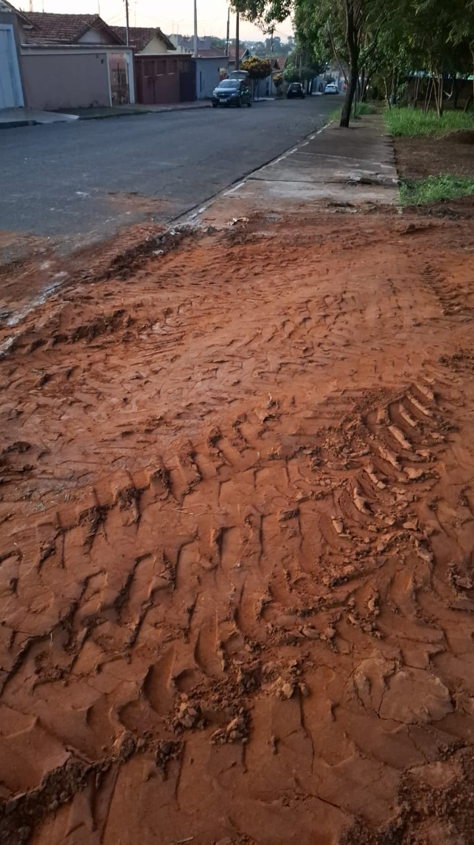

SALA DAS SESSÕES “VEREADOR SANTO RÓTOLLI”, EM 04 DE JUNHO DE 2025.

VEREADOR WAGNER RICARDO PEREIRA
Vice-Presidente da Câmara Municipal de Mogi Mirim
Partido Liberal (PL)

